Исх. № 01-00388/26и от 19 января 2026 года

Об уровнях загрязнения окружающей среды

и радиационной обстановке на территории

г. Москвы и Московской области в декабре 2025 года

Росгидромет сообщает о загрязнении атмосферного воздуха и водных объектов, а также о радиационной обстановке на территории г. Москвы и Московской области в декабре 2025 года.
Атмосферный воздух.
Город Москва.
Общая оценка загрязнения атмосферы. В декабре, по данным государственной наблюдательной сети (приложение 1), в целом по городу был отмечен низкий уровень загрязнения атмосферного воздуха (СИ=1,0; НП=0%).
Характеристика загрязнения атмосферы.
Содержание взвешенных веществ, оксида азота, фенола, хлорида водорода, сероводорода, формальдегида, бензола, ксилола, толуола и этилбензола в целом по городу не превысило установленных гигиенических нормативов, диоксида серы и было ниже пределов обнаружения.
Среднемесячные концентрации определяемых загрязняющих веществ не превысили ПДКс.с.
В течение декабря значения среднесуточных концентраций диоксида азота находились на уровне 0,3–0,5 ПДКс.с.
Изменения среднесуточных концентраций диоксида азота по сравнению с предыдущим месяцем представлены на рисунке 1.
Рисунок 1. Среднесуточные концентрации диоксида азота
в ноябре и декабре 2025 г.
(по данным государственной наблюдательной сети в г. Москве)

По сравнению с предыдущим месяцем и декабрем 2024 г. уровень загрязнения атмосферного воздуха не изменился.
В декабре погода в Московском регионе была неустойчивой, с частыми осадками. Однако в начале месяца для отдельных источников объектов, оказывающих негативное воздействие на окружающую среду, под влиянием антициклональных полей повышенного давления формировались неблагоприятные для рассеивания загрязняющих веществ метеорологические условия (НМУ, продолжительное отсутствие осадков, слабые ветры, ночные инверсии температуры воздуха). При данном комплексе метеоусловий отдельные источники выбросов загрязняющих веществ могли создавать высокий уровень загрязнения воздуха. В этой связи с 18 ⁰⁰ часов 02 декабря до 11 ⁰⁰ часов 03 декабря 2025 г. были составлены и переданы прогнозы НМУ I-ой степени опасности для отдельных предприятий, расположенных в городах Московской области, где отсутствуют пункты государственной наблюдательной сети за загрязнением атмосферного воздуха.
В целом по городу Москве и городам Московской области, где проводятся наблюдения за загрязнением атмосферного воздуха на пунктах государственной наблюдательной сети, высокого уровня загрязнения воздуха не прогнозировалось и прогнозы НМУ не составлялись.
Города Московской области
По данным государственной наблюдательной сети, в Воскресенске, Дзержинском, Клину, Коломне, Мытищах, Подольске, Серпухове, Щелкове и Электростали уровень загрязнения атмосферного воздуха был низкий (СИ≤1,0; НП=0%).
Среднемесячные концентрации определяемых загрязняющих веществ не превысили установленных гигиенических нормативов.
По сравнению с предыдущим месяцем и декабрем 2024 года уровень загрязнения атмосферного воздуха в Воскресенске, Дзержинском, Клину, Коломне, Мытищах, Подольске, Серпухове, Щелкове и Электростали не изменился.
В декабре 2025 года в городах Волоколамск, Дмитров, Домодедово, Егорьевск, Котельники, Лосино-Петровский, Ногинск, Орехово-Зуево, Пушкино, Раменское, Сергиев Посад, Ступино, Солнечногорск и Шатура проводились измерения концентраций загрязняющих веществ на 14 автоматизированных пунктах территориальной системы наблюдений Московской области, эксплуатируемых ГБУ «Мособлэкомониторинг».
В городах Волоколамске, Дмитров, Домодедово, Егорьевск, Котельники, Лосино-Петровский, Ногинск, Орехово-Зуево, Пушкино, Раменское, Сергиев Посад, Солнечногорск, Ступино и Шатура уровень загрязнения атмосферного воздуха был низкий (СИ=0,3-1,4; НП≤0,3%).
Максимальные разовые концентрации, превышающие или равные ПДКм.р., были зарегистрированы в городе Ногинске (оксида азота - 1,4 ПДКм.р., сероводорода - 1,0 ПДКм.р.).
Среднемесячные концентрации определяемых загрязняющих веществ на пунктах территориальной системы наблюдений во всех городах не превысили установленных гигиенических нормативов.
По сравнению с предыдущим месяцем уровень загрязнения атмосферного воздуха изменился от повышенного до низкого в городах Пушкино (снижение концентраций взвешенных частиц PM10) и Раменское (снижение концентраций сероводорода). В городах Волоколамск, Дмитров, Домодедово, Егорьевск, Котельники, Лосино-Петровский, Ногинск, Орехово-Зуево, Сергиев Посад, Солнечногорск и Шатура уровень загрязнения воздуха сохранился низким. В городе Ступино сравнительная оценка уровня загрязнения атмосферного воздуха не проводилась, так как в ноябре было недостаточное количество проб воздуха для его оценки.
По сравнению с декабрем 2024 года уровень загрязнения атмосферного воздуха в городах Домодедово, Ногинск, Орехово-Зуево и Раменское сохранялся низкий. Для других городов сравнительная оценка уровня загрязнения воздуха не проводилась в связи с отсутствием наблюдений.
Результаты выполненных в период со 2 по 18 декабря 2025 г. эпизодических обследований атмосферного воздуха в г. Мытищи (мкр. Пироговский, ул. Фабричная, 17 и Олимпийский пр-т, 25, корп. 1); г.о. Серпухов (п. Большевик, ул. Ленина, 80 и г. Серпухов, ул. Химиков, д. 1); г. Щелково (ул. Заречная, дома 5, 7 и ул. 8 Марта, 25); г.о. Клин (г. Клин, ул. Горького, д. 72 и д. Новощапово, д. 2); г.о Коломна (д. Мячково, ул. Центральная, 36 и с. Северское, ул. Центральная, 94 ); г. Электросталь (ул. Второва, д. 10 и б-р 60-летия Победы, д. 14) превышений гигиенических нормативов содержания в атмосферном воздухе определяемых загрязняющих веществ не выявили.
Водные объекты.
По данным сети наблюдений за загрязнением поверхностных вод суши (приложение 2), в декабре на водных объектах Московской области установился режим зимней межени, сопровождавшийся ледовыми явлениями: ледостав (местами неполный и с полыньями), сало, забереги и шугоход.
Температура воды в водных объектах региона колебалась в пределах от 1,7°С (р. Нерская у г. Куровское) до 3.4°С (р. Яуза в черте г. Москвы, р. Медвенка ниже д. Большое Сареево).
Реакция водной среды по водородному показателю рН в целом была в пределах нормы: среднее значение составляло рН=7,78 (при норме рН=6,5-8,5). Минимальное значение водородного показателя (рН=7,73) наблюдалось в воде реки Яузы в черте г. Москвы и реки Кунья выше г. Краснозаводска, а максимальное (рН=7,83) – в воде реки Москвы ниже п. Ильинское.
Кислородный режим водных объектов региона в целом был удовлетворительным. Содержание растворенного в воде кислорода составляло в среднем 6,38 мг/л (при норме не ниже 6,0 мг/л). Минимальное содержание растворенного в воде кислорода (5,11 мг/л) было зарегистрировано в воде реки Кунья выше г. Краснозаводска, а максимальное (7,22 мг/л) – в воде реки Москвы выше г. Звенигорода.
Концентрация взвешенных веществ в воде водных объектов составляла в среднем 18,3 мг/л. Максимальное содержание взвешенных веществ, достигавшее 81,6 мг/л, было зарегистрировано в воде реки Кунья ниже г. Краснозаводска, а минимальное (3,0 мг/л) – в воде Иваньковского водохранилища у г. Дубны.
Содержание легкоокисляемых органических веществ по БПК₅ и трудноокисляемых органических веществ по ХПК в среднем не превышало 2 ПДК. Максимальное содержание легкоокисляемых органических веществ по БПК₅ (4 ПДК) было зарегистрировано в воде реки Вори ниже г. Красноармейска, а трудноокисляемых

органических веществ по ХПК (8 ПДК) - в воде реки Воймеги ниже г. Рошаля. Минимальное содержание легкоокисляемых органических веществ по БПК₅ (менее норматива ПДК) было зарегистрировано в воде рек Пахры (выше г. Подольска) и Нары (выше г. Наро-Фоминска и выше г. Серпухова), а трудноокисляемых органических веществ по ХПК (также менее норматива ПДК) – в воде реки Москвы ниже п. Ильинское.
Средняя концентрация нитратного азота не превышала норматива ПДК, нитритного азота - 2 ПДК, аммонийного азота – 3 ПДК. Максимальное содержание аммонийного азота (32 ПДК, уровень высокого загрязнения /ВЗ/) было зарегистрировано в воде реки Воймеги ниже г. Рошаля, нитритного азота (9 ПДК) – в воде реки Рожаи в черте д. Домодедово. Минимальное содержание аммонийного азота (менее ПДК) было отмечено в воде реки Протвы выше г. Вереи, а минимальное содержание нитритного азота (также менее ПДК) – в воде Иваньковского водохранилища у г. Дубны.
Содержание тяжелых металлов в воде водных объектов региона в целом было невысоким: концентрации ионов хрома шестивалентного, свинца, никеля и цинка в среднем не превышали нормативов ПДК, ионов меди – 2 ПДК. Максимальное содержание ионов меди (7 ПДК) было зарегистрировано в воде реки Оки ниже г. Серпухова, ионов цинка (3 ПДК) – в воде реки Рожаи в черте д. Домодедово, ионов никеля (2 ПДК) – в воде реки Пахры ниже г. Подольска (ниже места впадения ручья Черного).
Содержание формальдегида, нефтепродуктов и синтетических поверхностно-активных веществ (СПАВ) в среднем не превышало нормативов ПДК, фенолов – 2 ПДК. Максимальное содержание нефтепродуктов (5 ПДК) и фенолов (4 ПДК) было отмечено в воде реки Яузы в черте г. Москвы.
В декабре 2025 года на водных объектах региона был зарегистрирован один случай ВЗ (таблица 1), случаев экстремально высокого загрязнения (ЭВЗ) зарегистрировано не было. Для сравнения: в декабре 2024 года было зарегистрировано 24 случая ВЗ, а случаев ЭВЗ зарегистрировано также не было.
По сравнению с декабрем 2024 года в отчетный период в воде водных объектов Московского региона повысилось содержание взвешенных веществ. По остальным наблюдаемым показателям качества воды существенных изменений не было отмечено.

Таблица 1
Случаи ВЗ, зарегистрированные на водных объектах
Московского региона в декабре 2025 года
№ п/п | Ингредиент | Концентрация(ПДК) | Контрольный створ | Дата отбора пробы
1 | Азот аммонийный | 32 | Река Воймега ниже г. Рошаля | 15.12.2025

В рамках мониторинга качества воды в р. Москве в декабре 2025 года были проанализированы осредненные данные по содержанию ряда загрязняющих веществ (легкоокисляемые органические вещества по БПК_{5,} нефтепродукты, фенолы и ионы меди) в речной воде на расположенном в границах города участке реки от фонового створа (поселок Ильинское) и контрольного створа (в районе Бабьегородской плотины) до замыкающего створа (Бесединский мост МКАД).
Результаты анализа выявили четкую закономерность в изменении качества речной воды по содержанию вышеуказанных загрязняющих веществ (рисунок 2). Так, содержание в речной воде фенолов, нефтепродуктов и легкоокисляемых органических веществ по БПК₅ возрастало по течению реки от значений в пределах от менее ПДК до 2 ПДК в фоновом створе до 2-3 ПДК в замыкающем створе. Содержание ионов меди по всем створам было в пределах 2 ПДК.

Рисунок 2. Динамика содержания загрязняющих веществ в р. Москве
в черте г. Москвы в декабре 2025 года

Радиационная обстановка в декабре 2025 года на территории Москвы и Московской области оставалась стабильной. Значения плотности радиоактивных выпадений из атмосферы и мощности амбиентного эквивалента дозы гамма-излучения (МАЭД) были близки к фоновым.
Средние значения концентрации радиоактивных аэрозолей в воздухе, по данным метеостанций (МС) Подмосковная и Тушино, составляли 14,1х10⁻⁵ и 15,3х10⁻⁵ Бк/м³ соответственно.
Плотность среднесуточных выпадений суммарной бета-активности по данным МС, расположенных в районе Балчуга, Выставки достижений народного хозяйства (ВДНХ), Ново-Иерусалима и Тушина, а также МС Подмосковной, составляла от 0,5 до 0,7 Бк/м² в сутки.
Средние значения МАЭД, по данным МС ВДНХ, Балчуг, Тушино, Немчиновка, Подмосковная, Клин, Дмитров, Волоколамск, Можайск, Ново-Иерусалим, Павловский Посад, Черусти, Наро-Фоминск, Серпухов, Коломна, Кашира, Электросталь, а также станции фонового мониторинга (Приокско-Террасный заповедник, ст. Данки), составляли от 0,10 до 0,15 мкЗв/ч.
Отмеченные уровни концентрации радиоактивных веществ в воздухе, плотности радиоактивных выпадений из атмосферы, а также значения МАЭД находились в пределах колебаний естественного фона, характерного для средних широт Европейской территории России.

Приложение: на 8 л.

Руководитель Росгидромета И.А. Шумаков

Приложение 1

Схема г. Москвы с расположением пунктов государственной наблюдательной сети
за загрязнением атмосферного воздуха

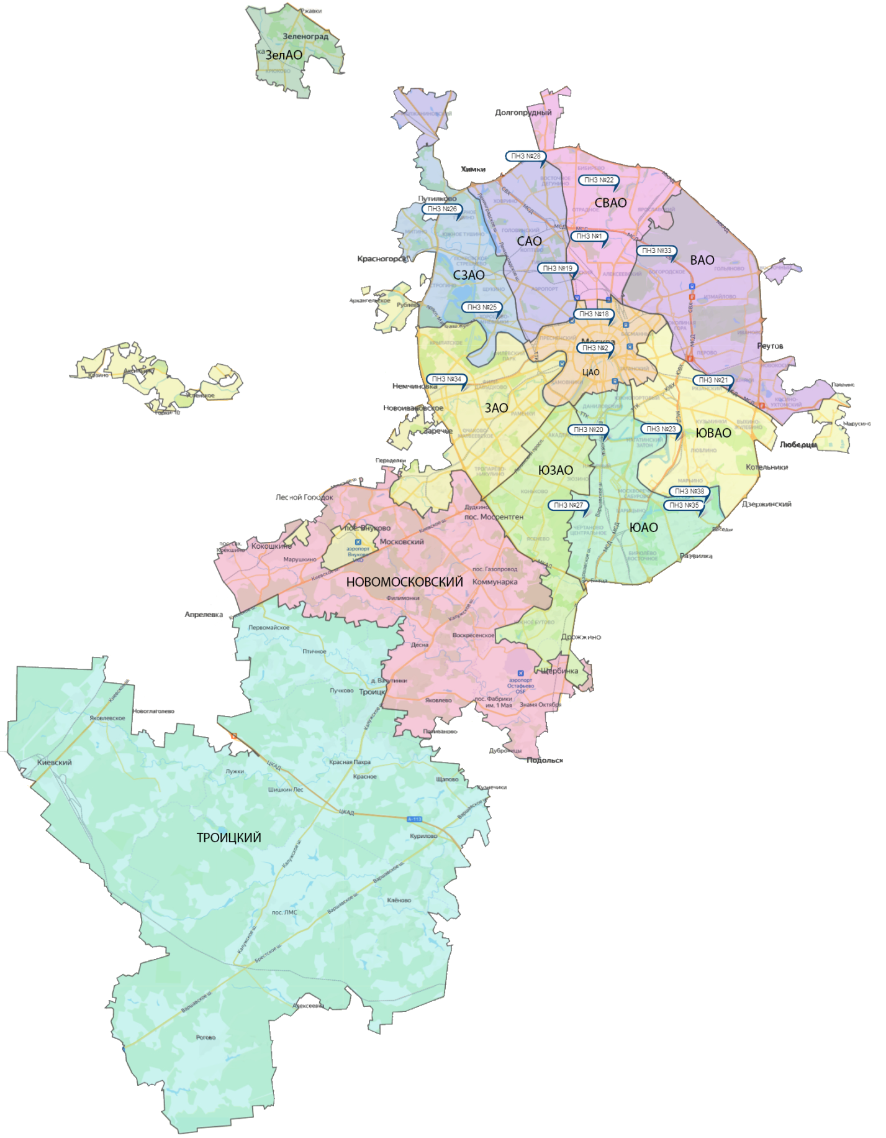

Номер  пункта | Округ | Тип пункта | Адрес пункта наблюдений | Район расположения
1 | СВАО | гор. | ВДНХ | р-н «Останкинский»
2 | ЦАО | гор. | Ср. Овчинниковский пер., 1/13 | р-н «Замоскворечье»
18 | ЦАО | авто | Б. Сухаревский пер., 21-23 | р-н «Мещанский» (Садовое кольцо)
19 | САО | авто | ул. Бутырская, 89 | р-н «Савеловский»
20 | ЮАО | пром.,  авто | Варшавское шоссе, 32 | р-н «Нагорный»
21 | ЮВАО | гор. | 4-й Вешняковский проезд, 8 | р-н «Рязанский»
22 | СВАО | пром. | ул. Полярная, 10 | р-н «Южное Медведково»
23 | ЮВАО | пром. | ул. Шоссейная, 36 | р-н «Печатники»
25 | СЗАО | пром. | ул. Народного Ополчения, 21 | р-н «Хорошево-Мневники»
26 | СЗАО | гор. | ул. Туристская, 19 | р-н «Южное Тушино»
27 | ЮАО | гор. | ул. Чертановская, 21 | р-н «Чертаново Центральное»
28 | САО | пром. | ул. Долгопрудная, 13 | р-н «Дмитровский»
33 | ВАО | пром. | ул. Ивантеевская, 4/1 | р-н «Богородское»
34 | ЗАО | авто | Можайское шоссе, 20, корп. 2 | р-н «Можайский»
35 | ЮАО | гор. | ул. Шипиловская, 64 | р-н «Зябликово»
38 | ЮАО | пром. | ул. Братеевская, 27 | р-н «Братеево»

Приложение 2
Перечень пунктов наблюдений за загрязнением воды водных объектов, расположенных на территории г. Москвы и Московской области,
и карта-схема пунктов государственного мониторинга поверхностных вод
Московского региона

№  на  кар-те-  схе-ме | №  п/п | НАИМЕНОВАНИЕ  ВОДОЕМА ИЛИ  ВОДОТОКА | НАИМЕНОВА-НИЕ  ПУНКТА  НАБЛЮДЕНИЙ | Створ  наблю-дений | РАЙОН  МОСКОВСКОЙ  ОБЛАСТИ
1 | 1 | водохранилище Иваньковское | г. Дубна | 0,6 км выше (восточ-нее) пло-тины Иваньков-ской ГЭС | Городской округ Дубна
2 | 2 | р. Лама (впадает в Иваньков-ское водохранилище) | с. Егорье | 0,6 км ниже  с. Егорье | Лотошинский
3 | 3 | р. Дубна (приток  р. Волга) | п. Вербилки | 0,2 км выше  п. Вер-билки | Талдомский
3 | 4 | р. Дубна | п. Вербилки | 0,2 км ниже  п. Вер-билки | Талдомский
4 | 5 | р. Кунья (приток  р. Дубна) | г. Краснозаводск | 4,1 км выше  г. Красно-заводск | Сергиево-Посадский
4 | 6 | р. Кунья | г. Краснозаводск | 1,1 км ниже  г. Красно-заводск | Сергиево-Посадский
5 | 7 | р. Сестра (приток  р. Дубна) | с. Трехсвятское | 0,5 км ниже  с. Трех-святское | Дмитровский
6 | 8 | р. Ока (приток р. Волга) | г. Серпухов | выше г. Серпухов | Серпуховской
6 | 9 | р. Ока | г. Серпухов | ниже г. Сер-пухов | Серпуховской
7 | 10 | р. Ока | г. Кашира | выше  г. Кашира | Каширский
7 | 11 | р. Ока | г. Кашира | ниже  г. Кашира | Каширский
8 | 12 | р. Ока | г. Коломна | выше  г. Колом-на | Коломенский
8 | 13 | р. Ока | г. Коломна | ниже  г. Колом-на | Коломенский
9 | 14 | р. Протва (приток  р. Ока) | г. Верея | выше  г. Верея | Наро-Фоминский
9 | 15 | р. Протва | г. Верея | ниже  г. Верея | Наро-Фоминский
10 | 16 | р. Нара (приток р. Ока) | г. Наро-  Фоминск | выше  г. Наро-Фоминск | Наро-Фоминский
10 | 17 | р. Нара | г. Наро-Фоминск | ниже  г. Наро-Фоминск | Наро-Фоминский
11 | 18 | р. Нара | г. Серпухов | выше г. Серпухов | Серпуховской
11 | 19 | р. Нара | г. Серпухов | ниже г. Серпу-хов | Серпуховской
12 | 20 | р. Лопасня (приток  р. Ока) | г. Чехов | выше г. Чехов | Чеховский
12 | 21 | р. Лопасня | г. Чехов | ниже  г. Чехов | Чеховский
13 | 22 | р. Осётр (приток  р. Ока) | п. Городна | в черте  п. Городна | Луховицкий
14 | 23 | р. Москва (приток  р. Ока) | д. Барсуки | 0,5 км вы-ше д. Бар-суки | Можайский
15 | 24 | водохранилище Можайское | д. Красновидово | д. Крас-новидово | Можайский
16 | 25 | р. Москва | г. Звенигород | 0,3 км вы-ше г. Зве-нигород | Городской округ Звенигород
16 | 26 | р. Москва | г. Звенигород | 1,4 км ни-же г. Зве-нигород | Городской округ Звенигород
17 | 27 | р. Москва | пос. Ильинское | выше  г. Москва, 0,5 км вы-ше водо-забора Руб-левской во-допровод-ной стан-ции, 0,1 км ниже п. Ильинское | Красногорский
17 | 28 | р. Москва | г. Москва | в черте  г. Москва; 0,3 км ни-же Бабье-городской плотины | г. Москва
17 | 29 | р. Москва | г. Москва | в районе Беседин-ского моста МКАД | г. Москва
18 | 30 | р. Москва | д. Нижнее Мячково | 0,1 км вы-ше д. Н. Мячково; 1,5 км вы-ше места впадения р. Пахра | Раменский
18 | 31 | р. Москва | д. Нижнее Мячково | 11,1 км ниже д. Н. Мячково; 1,0 км ни-же места впадения р. Пехорка | Раменский
19 | 32 | р. Москва | г. Воскресенск | 0,2 км выше  г. Вос-кресенск | Воскресенский
19 | 33 | р. Москва | г. Воскресенск | 1,0 км ни-же г. Вос-кресенск | Воскресенский
20 | 34 | р. Москва | г. Коломна | в черте  г. Колом-на; 0,1 км выше устья | Городской округ Коломна
21 | 35 | водохранилище Рузское | д. Солодово | д. Соло-дово | Волоколамский
22 | 36 | водохранилище Озернинское | д. Нововолково | д. Ново-волково | Рузский
23 | 37 | водохранилище Истринское | д. Пятница | д. Пятни-ца | Солнечногорский
24 | 38 | р. Истра (приток реки Москвы) | д. Павловская Слобода | 0,4 км ни-же д. Пав-ловская Слобода | Истринский
25 | 39 | р. Медвенка (приток  р. Москва) | д. Большое Сареево | 1,9 км ни-же д. Б. Са-реево; 0,03 км выше устья | Одинцовский
26 | 40 | р. Закза (приток  р. Медвенка) | д. Большое Сареево | в черте  д. Большое Сареево; 0,3 км вы-ше устья | Одинцовский
27 | 41 | р. Яуза (приток  р. Москва) | г. Москва | в черте  г. Москва; 0,1 км вы-ше устья | г. Москва
28 | 42 | р. Пахра (приток  р. Москва) | г. Подольск | выше  г. По-дольск | Подольский
28 | 43 | р. Пахра | г. Подольск | ниже  г. По-дольск, ниже мес-та впаде-ния руч. Черный | Подольский
28 | 44 | р. Пахра | г. Подольск | ниже г. По-дольск, ниже мес-та впаде-ния р. Бит-ца | Подольский
29 | 45 | р. Пахра | д. Нижнее Мячково | в черте  д. Нижнее Мячково; 0,01 км выше устья | Раменский
30 | 46 | р. Рожая (приток  р. Пахра) | д. Домодедово | в черте  д. Домо-дедово | Городской округ Домодедово
31 | 47 | р. Нерская (приток  р. Москва) | г. Куровское | 0,2 км вы-ше г. Ку-ровское | Орехово-Зуевский
31 | 48 | р. Нерская | г. Куровское | 1,4 км ни-же г. Ку-ровское | Орехово- Зуевский
32 | 49 | р. Нерская | д. Маришкино | в черте  д. Ма-ришкино; 0,1 км выше устья | Воскресенский
33 | 50 | р. Клязьма (приток  р. Ока) | г. Щёлково | выше  г. Щёлко-во | Щёлковский
33 | 51 | р. Клязьма | г. Щёлково | ниже  г. Щёлко-во | Щёлковский
33 | 52 | р. Клязьма | г. Щёлково | ниже  г. Лосино-Петров-ский | Городской округ Лосино-Петровский
34 | 53 | р. Клязьма | г. Павловский Посад | выше  г. Павлов-ский Посад | Павлово-Посадский
34 | 54 | р. Клязьма | г. Павловский Посад | ниже  г. Павлов-ский Посад | Павлово-Посадский
35 | 55 | р. Клязьма | г. Орехово-Зуево | выше  г. Оре-хово-Зуево | Орехово-Зуевский
35 | 56 | р. Клязьма | г. Орехово-Зуево | ниже  г. Оре-хово-Зуево | Орехово-Зуевский
36 | 57 | р. Воря (приток  р. Клязьма) | г. Красноар-мейск | выше  г. Красно-армейск | Городской округ Красноармейск
36 | 58 | р. Воря | г. Красноар-мейск | ниже  г. Красно-армейск | Городской округ Красноармейск
37 | 59 | р. Воймега (приток  р. Поля) | г. Рошаль | выше  г. Рошаль | Городской округ Рошаль
37 | 60 | р. Воймега | г. Рошаль | ниже  г. Рошаль | Городской округ Рошаль

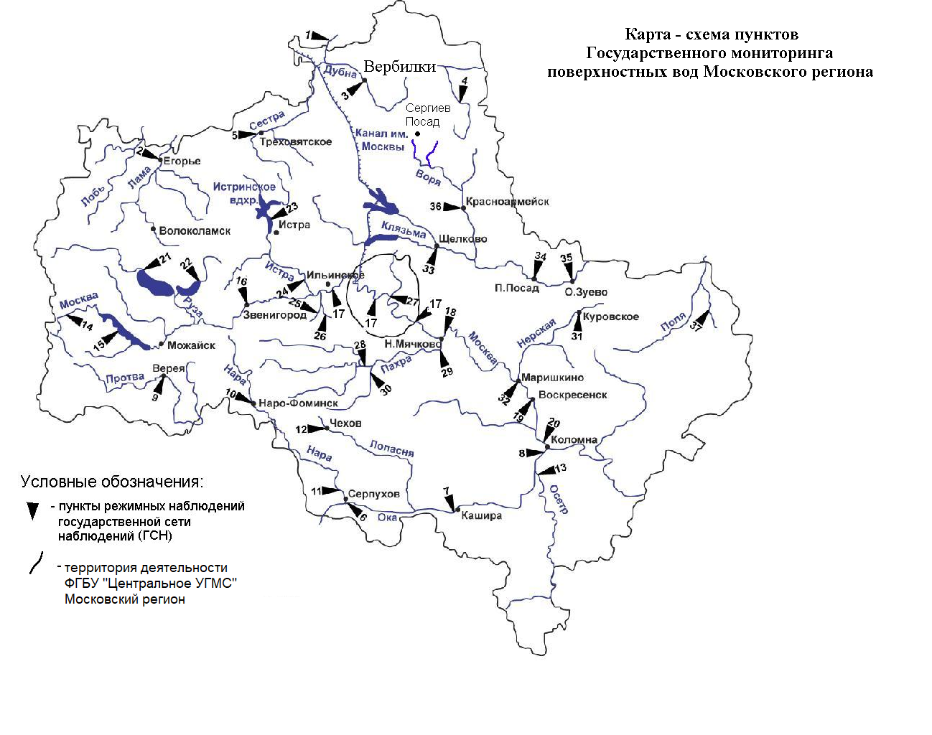

Уровень загрязнения воздуха оценивается при сравнении концентраций загрязняющих веществ (в мг/м³, мкг/м³) с ПДК. • ПДКм.р. – предельно допустимая максимальная разовая концентрация загрязняющего вещества в воздухе населенных мест, в мг/м³; • ПДКс.с. – предельно допустимая среднесуточная концентрация загрязняющего вещества в воздухе населенных мест, мг/м³. Для оценки уровня загрязнения атмосферного воздуха за месяц используются два показателя: - стандартный индекс СИ – наибольшая, измеренная за короткий период времени, концентрация загрязняющего вещества, деленная на ПДКм.р.; - наибольшая повторяемость превышения ПДКм.р. – НП,%. Уровень загрязнения воздуха оценивается по 4 категориям значения СИ и НП: • низкий при СИ = 0 - 1, НП = 0%; • повышенный при СИ =2-4, НП = 1-19%; • высокий при СИ=5-10, НП=20-50%; • очень высокий при СИ >10, НП >50%. Если СИ и НП попадают в разные градации, то уровень загрязнения оценивается по наибольшему значению из этих показателей.
Показатели загрязнения воды водных объектов приводятся в ПДК для воды водных объектов рыбохозяйственного значения

